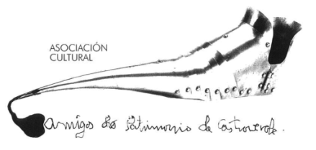 | Asociación Amigos do Patrimonio de Castroverde  CIF 27.329.226; Nº Insc. 8993  Travesía de Montecubeiro, 38 - 27120 Castroverde – Lugo  Tlf. 659 52 39 60  http://amigosdopatrimoniodecastroverde.gal/  https://www.facebook.com/Asociación-Amigos-do-Patrimonio-de-Castroverde-929206073837352/  Enderezo electrónico: amigospatrimoniodecastroverde@gmail.com
VIAXE CULTAURAL: PEDRAFITA- O CEBREIRO
Sábado, 10 de xuño 2023
9:00 h. Na praza en Castroverde.
10:00 h. En Pedrafita.
De 10:00 h a 14:00 h. Percorrido; Pedrafita - O Cebreiro e volta a Pedrafita.
14:00 h-14:30 h. Xantar.
Programa
Achegamos cartaz
Aclaracións:
Para participar anotarse, antes do 5 de xuño en: amigospatrimoniodecastroverde@gmail.com // 659523960
O custe é de 30 € (Autobús e xantar)
Sumámonos a este percorrido, como vedes, organizado polo CPI Uxío Novoneira de Pedrafita, que forma parte da Rede do Rural, na que tamén participamos nós dalgún xeito.
